**Σταυρόλεξο**

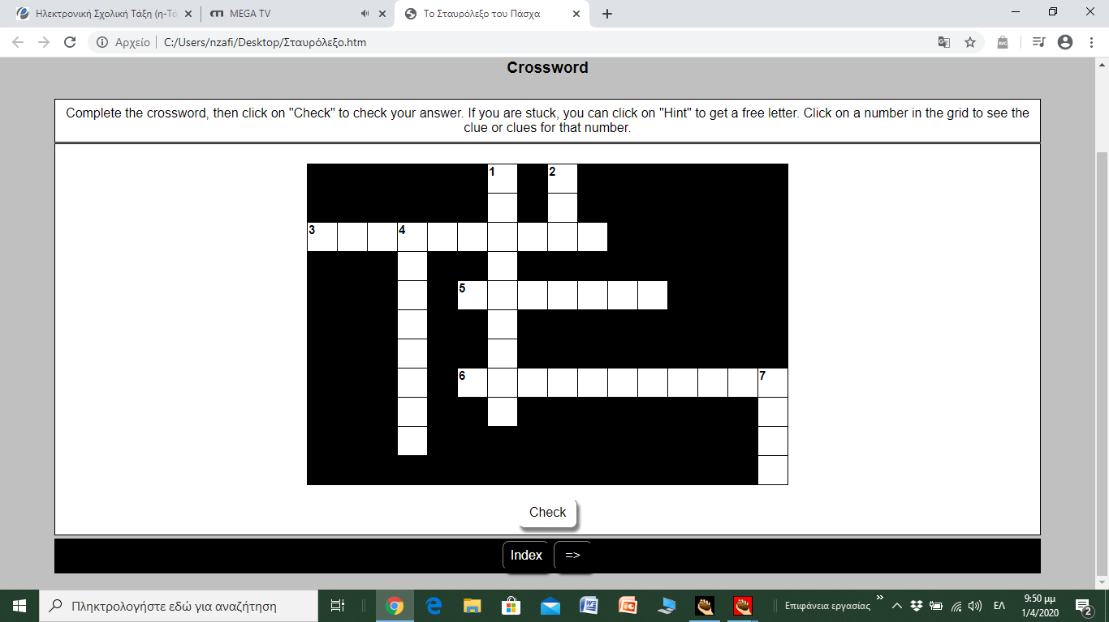

**Κάθετα:**

1. Στολίζεται με λουλούδια και τον προσκυνάμε την Μεγάλη Παρασκευή.
2. Το Άγιο..... παίρνουμε το βράδυ του Μεγάλου Σαββάτου από τον ιερέα
3. Όλη τη μεγάλη εβδομάδα οι πιστοί πηγαίνουν στην

**7**. Το σουβλίζουμε το Πάσχα.

**Οριζόντια:**

1. Φαγητό που τρώμε το Σάββατο το βράδυ μέτα την Ανάσταση.

**5.** Τη..... παίρνει το Πάσχα η νονά στο βαφτιστήρι.

**6.** .Πλάθω..... με τα δυο χεράκια.

